Level 0:

***Cat***: Xem nội dung trong file



***Password***: NH2SXQwcBdpmTEzi3bvBHMM9H66vVXjL

Level 1:  


***Cat:*** Truy cập vào đường dẫn

***Password*:** rRGizSaX8Mk1RTb1CNQoXTcYZWU6lgzi

Level 2:



***Cat:*** Dùng “name” để dùng với khoảng trắng  
***Password:*** aBZ0W5EmUfAf7kHTQeOwd8bauFJ2lAiG

Level 3:

***Ls -al:*** hiển thị tất cả các file và thông tin chi tiết  


***cat:*** Đọc file

***Password:*** 2EW7BBsr6aMMoJ2HjW067dm8EgX26xNe

Level 4:

***File -- *:*** Hiển thị tất cả định dạng trong file



***Password***: lrIWWI6bB37kxfiCQZqUdOIYfr6eEeqR

Level 5:



***Hiển thị tất cả các f có size bằng 1033 byte và không thực thi đc***  


***Password***: P4L4vucdmLnm8I7Vl7jG1ApGSfjYKqJU

Level 6:

***Find / :*** Tìm kiếm tất cả

***-type f:*** Tìm kiếm kiểu fille

-***user bandit7:*** Tìm kiếm tệp tin thuộc sở hữu của bandit 7

***-group bandit6***: Tim kiếm tệp tin thuộc sở hữu của bandit 6

-***size 33c:*** Tìm kiếm có kích thước là 33 byte

***2>:*** 2 là đại diện cho lỗi

***Dev/null:*** Được coi là 1 thùng rác

***Password:*** z7WtoNQU2XfjmMtWA8u5rN4vzqu4v99S

Level 7:



***Grep millionth data.txt:*** Tìm kiếm million trong file

***Password:*** TESKZC0XvTetK0S9xNwm25STk5iWrBvP

Level 8:



***Muốn dùng uniq thì phải sort***

***Password***: EN632PlfYiZbn3PhVK3XOGSlNInNE00t

Level 9:

***Mã hóa file bằng thuật toán base64 và tiếp tục giải mã nó và trich xuất dữ liệu bằng lệnh Strings và sau đó tìm kiếm bằng grep  
Passowrd***: G7w8LIi6J3kTb8A7j9LgrywtEUlyyp6s

Level 10:



***Base64 -d == Base64 –decode: Giải mã base64***

***Password:*** 6zPeziLdR2RKNdNYFNb6nVCKzphlXHBM

Level 11:



***tr: Dịch chuyển hoặc có thể để xóa kí tự***

***Kí tự thứ 13 => N***

***Chuyển A – N, B – O….***

***Password:*** JVNBBFSmZwKKOP0XbFXOoW8chDz5yVRv

Level 12:

***Dùng câu lệnh mkdir tạo /tmp/123***

***Sau đó mov file data.txt ra 1 file có tên là data***

***Use xxd để revese file data và use câu lệnh file to xác định loại dữ liệu hoặc định dạng***

***Tiếp tục giải nén theo bzip2 hoặc gzip hoặc tar***

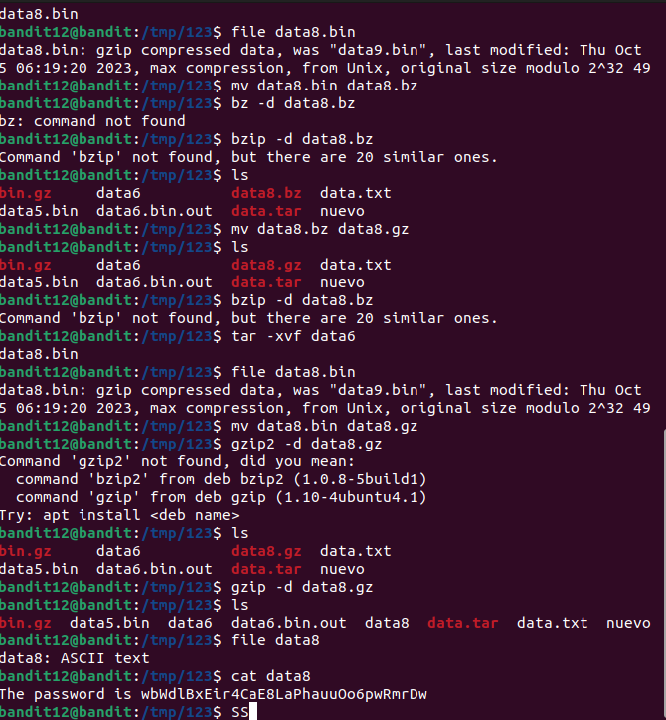

***Password:*** wbWdlBxEir4CaE8LaPhauuOo6pwRmrDw

Level 13:

***Cat toàn bộ file rồi cho vào 1 file khác  
***

***Use chmod để thiết kập quyển đọc và truy cập***

***Sử dụng khóa SSH để có quyền truy cập cào bandit13***



***Use cat to find key***

***Password:*** fGrHPx402xGC7U7rXKDaxiWFTOiF0ENq

Level 14:

***Gửi password tới máy chủ 3000 sau đó máy chủ sẽ hồi âm và truyền lại tín hiệu cho mình***



***Password:*** jN2kgmIXJ6fShzhT2avhotn4Zcka6tnt

Level 15:

***Thiết lập kết SSL tới localhost ở port 30001***

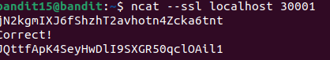

***Password:*** JQttfApK4SeyHwDlI9SXGR50qclOAil1

Level 16:

Use nmap to find port in 31000 to 32000

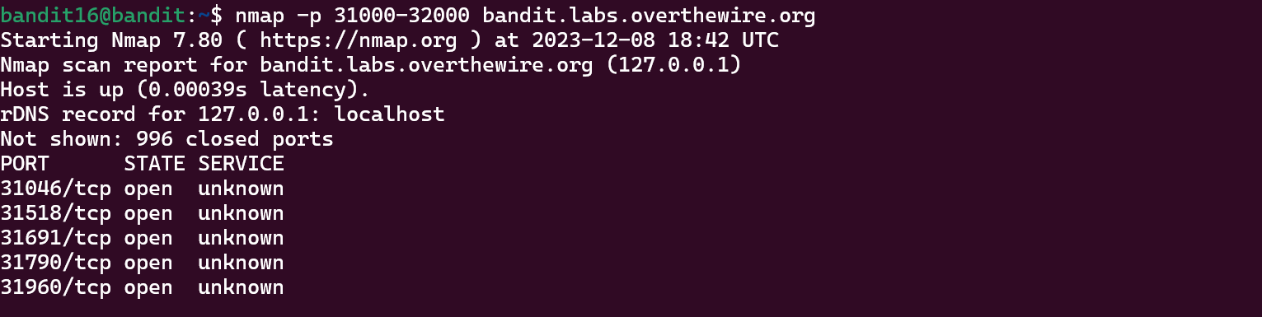

***Thiết lập kết SSL tới localhost ở các port***

Level 17:

***Làm tương tự level 13:***

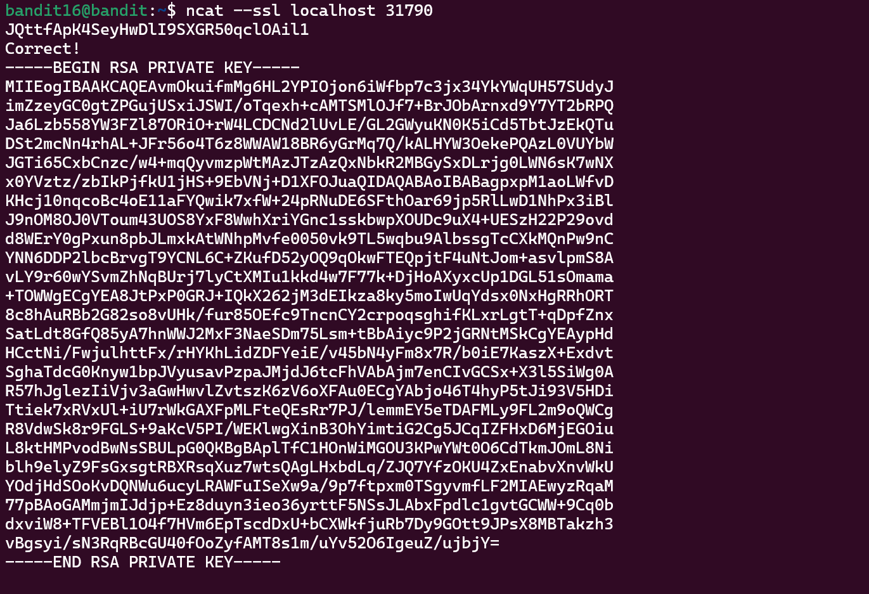

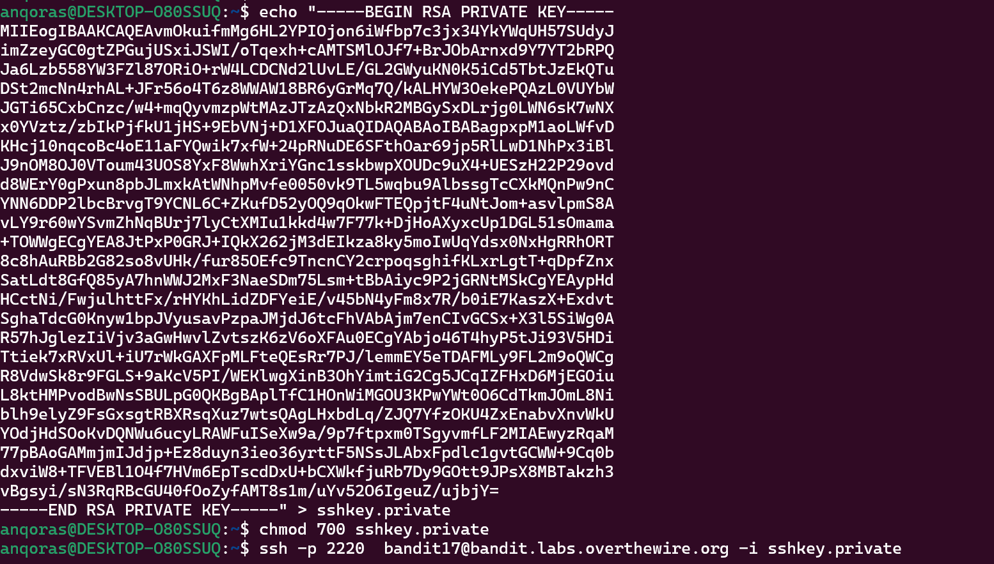

***Use diff to find difference between 2 file***

***Password:*** hga5tuuCLF6fFzUpnagiMN8ssu9LFrdg

Level 18:

***Kết nối cào máy chủ và dùng -t được sử dụng để tạo một terminal tương tác sau khi kết nối. Và dùng /bin/sh là đường dẫn tới shell  
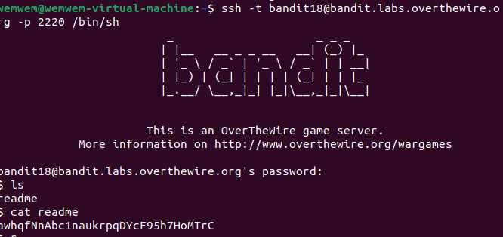***

***Password***: awhqfNnAbc1naukrpqDYcF95h7HoMTrC

Level 19:

***Mình phải thực thi với tư cách chủ tệp***

***Sau đó thực thi câu lệnh cat***

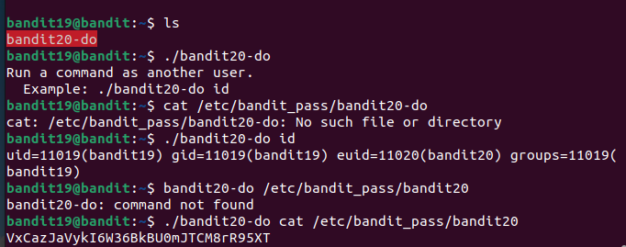

***Password:*** VxCazJaVykI6W36BkBU0mJTCM8rR95XT

Level 20:

***Dùng lệnh nc -lvp trên cồng 2212 và hiển thị thông báo chi chiết***

***Password:*** NvEJF7oVjkddltPSrdKEFOllh9V1Ibcq

Level 21:

***Dùng ls để thấy các file***

***Dùng cat để xem thì nó ra 1 đoạn code***

***Sau đó cat tiếp theo chỉ dẫn và ra key***

***Password:*** WdDozAdTM2z9DiFEQ2mGlwngMfj4Ezff

Level 22:

***Làm tương tự level 22***

***Password:*** QYw0Y2aiA672PsMmh9puTQuhoz8SyR2G

Level 23:

***Cat vào đường dẫn đề bài  
***

***Tạo một tệp trong thư mục 'tmp để ngăn chặn việc xóa tệp sớm và một bản sao trong trường hợp có sự cố. . Tạo bằng lệnh nano và cấp quyền truy cập***

***Passoword:*** VAfGXJ1PBSsPSnvsjI8p759leLZ9GGar

Level 24:

***Tạo scripy trên tmp***

***Sau đó dùng câu lệnh***

***./pas.sh | nc localhost 30002***

***And we find the password :*** p7TaowMYrmu23Ol8hiZh9UvD0O9hpx8d

Level 25:

***Đọc thử file  
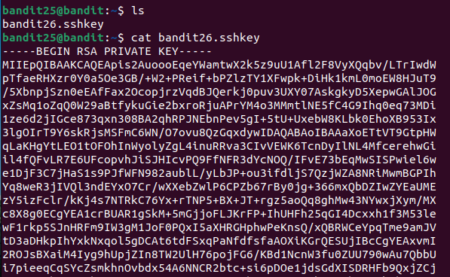***

***Đăng nhập vào bandit 26 nhưng bị loguot luôn***

***Tìm ra đượcc địa chỉ của bandit 26***

***Thu nhỏ terminal và sử dunhj vim ta có password:*** c7GvcKlw9mC7aUQaPx7nwFstuAIBw1o1



Level 26:

***Làm y chang và ta có password:*** YnQpBuifNMas1hcUFk70ZmqkhUU2EuaS



Level 27:

***Dùng lệnh git clone ssh://bandit27-git@localhost:2220/home/bandit27-git/repo để truy cập vào máy chủ***

***Password***: AVanL161y9rsbcJIsFHuw35rjaOM19nR

Level 28:

***Làm tương tự như câu 27***

***Check git checkout của từng cái***

***Hiên thị pass:*** tQKvmcwNYcFS6vmPHIUSI3ShmsrQZK8S

Level 29

***Làm tương tự câu trước nhưng phải dùng lệnh git branch -a kiểm tra các nhánh***

***Sau đó cat như bth là ra Password:*** xbhV3HpNGlTIdnjUrdAlPzc2L6y9EonS

Câu 30:

***Thực hiện như các level trước***

***Thực hiên git tag sẽ hiện ra 1 secret sau đó là cat ra password***



OoffzGDlzhAlerFJ2cAiz1D41JW1Mhmt

Câu 31:

***Thực hiên như các bước trước***

***Dùng câu lênh echo***

***Đẩy lên và ta có password***: rmCBvG56y58BXzv98yZGdO7ATVL5dW8y

Câu 32:

***Có $0 là biến tham chiếu***

***sau đó cat như trên là ra***



***Ta có password:*** odHo63fHiFqcWWJG9rLiLDtPm45KzUKy

Level 33:

